Zajęcia korekcyjno- kompensacyjne- 13.05.2020
4-5- latki ( grupa Krasnale)
Temat: Zabawa z masa solną – usprawnianie motoryki małej.

- Zachęcam do zrobienia z dzieckiem masy solnej i wykonania w niej odcisku ręki oraz stopy.

Potrzebne będą: sól, mąka, woda, garnek.

odsyłam do filmiku instruktażowego:
https://www.youtube.com/watch?v=O8goX7G37PY

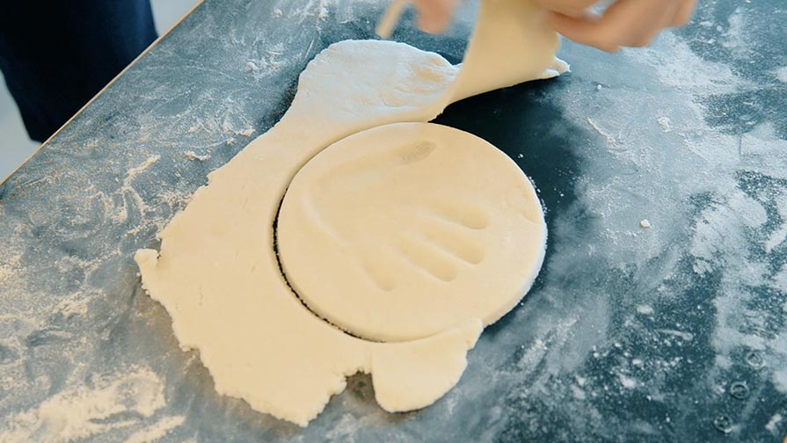
- Proponuje karty pracy do wykonania (załącznik 1, 2)

Załącznik 1
Wyklej plasteliną kółka w odpowiednich kolorach.

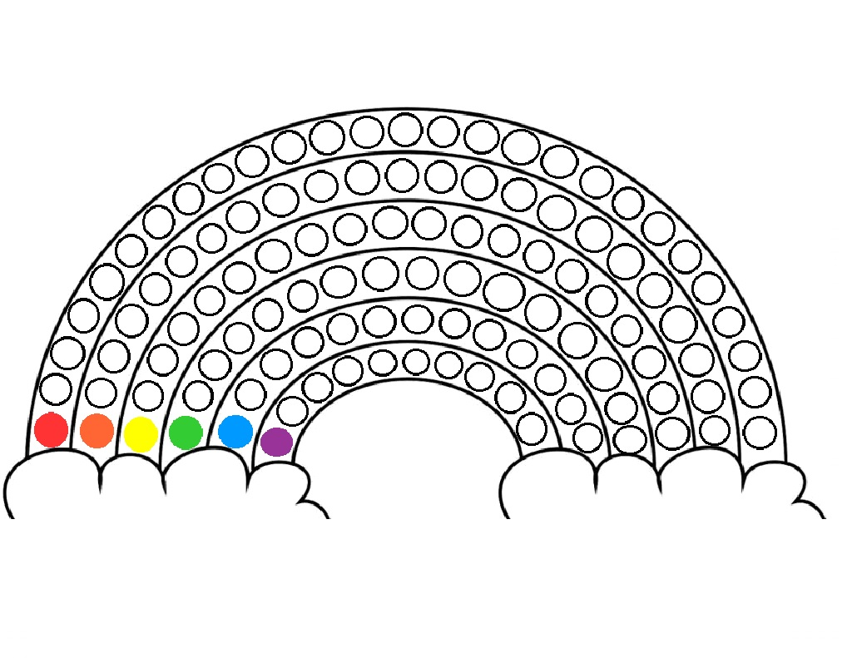

https://mojedziecikreatywnie.pl/pobieranie/
Załącznik 2

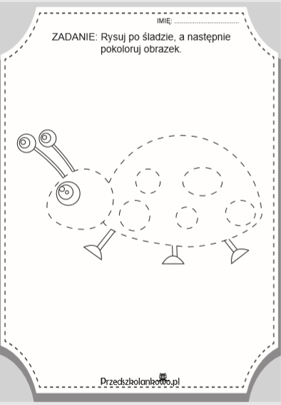

https://przedszkolankowo.pl/wp-content/uploads/2018/04/Biedronka-1.pdf

